Hotel Arenal Springs Resort & Spa, busca continuamente establecer las mejores condiciones laborales, brindando a los colaboradores beneficios que trasciendan sus obligaciones legales. Entre ellas esta que les ofrecemos alimentación y transportes por monto mínimo, por alimentación se compra ¢5000 por quincena por dos tiempos de alimentación y transporte ¢4500 por quincena.

Se cuenta con medico de planta, una vez por semana ver historia de facturas de Dra. Georgina Ramírez y una factura.





Se premian por sus labores.

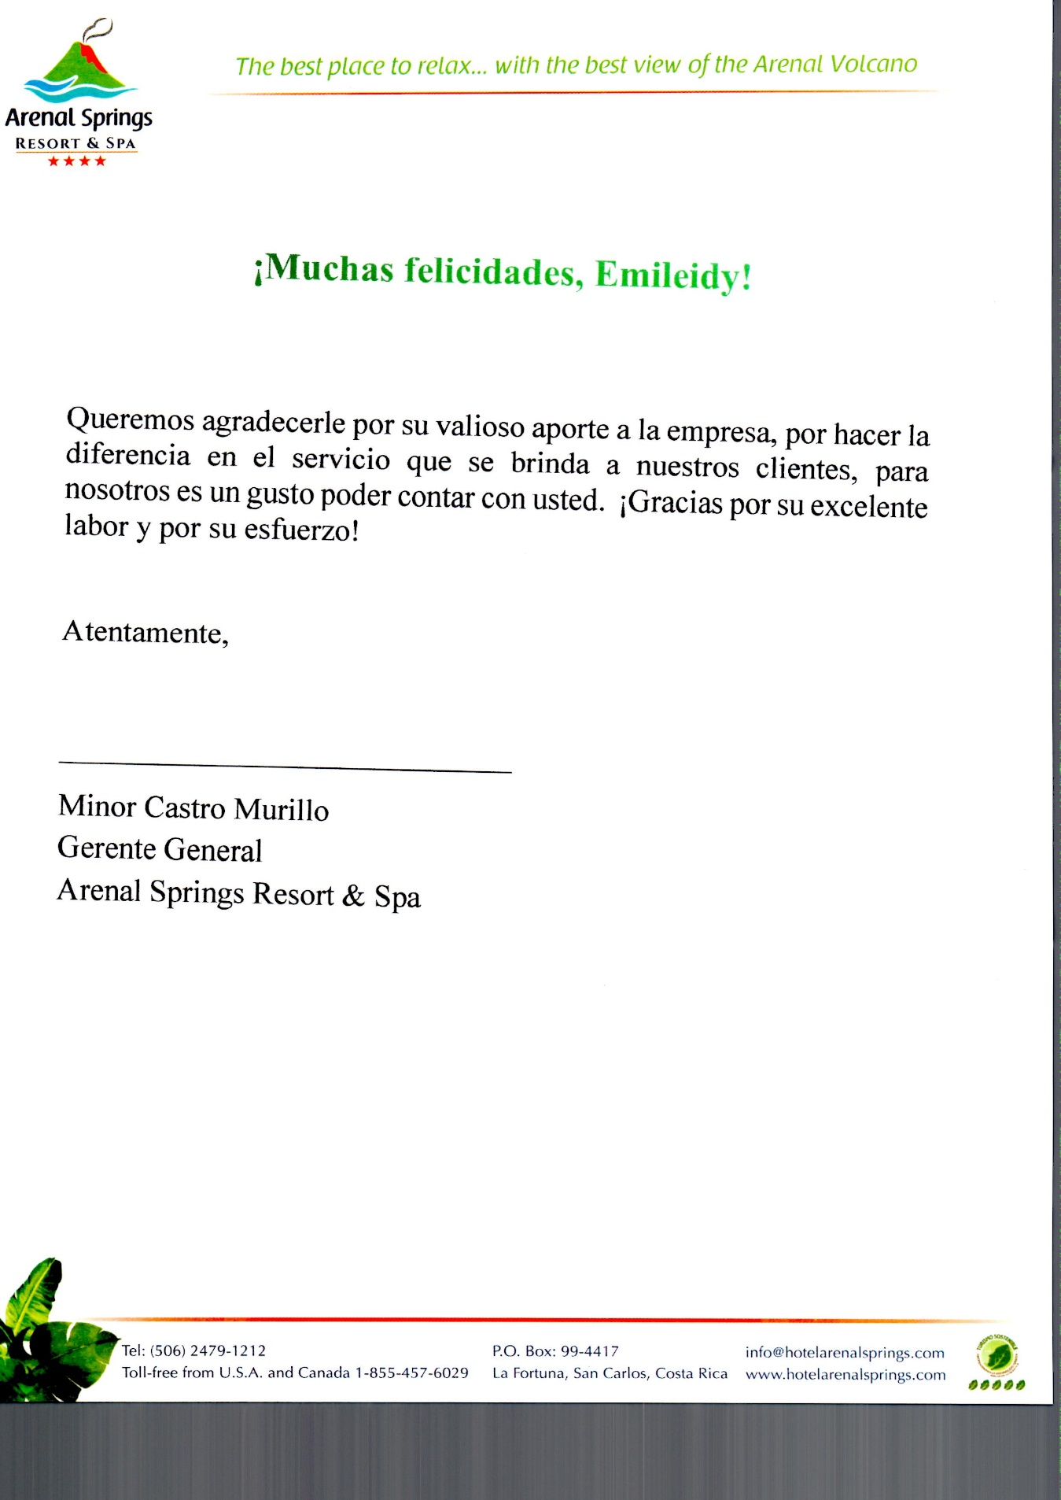

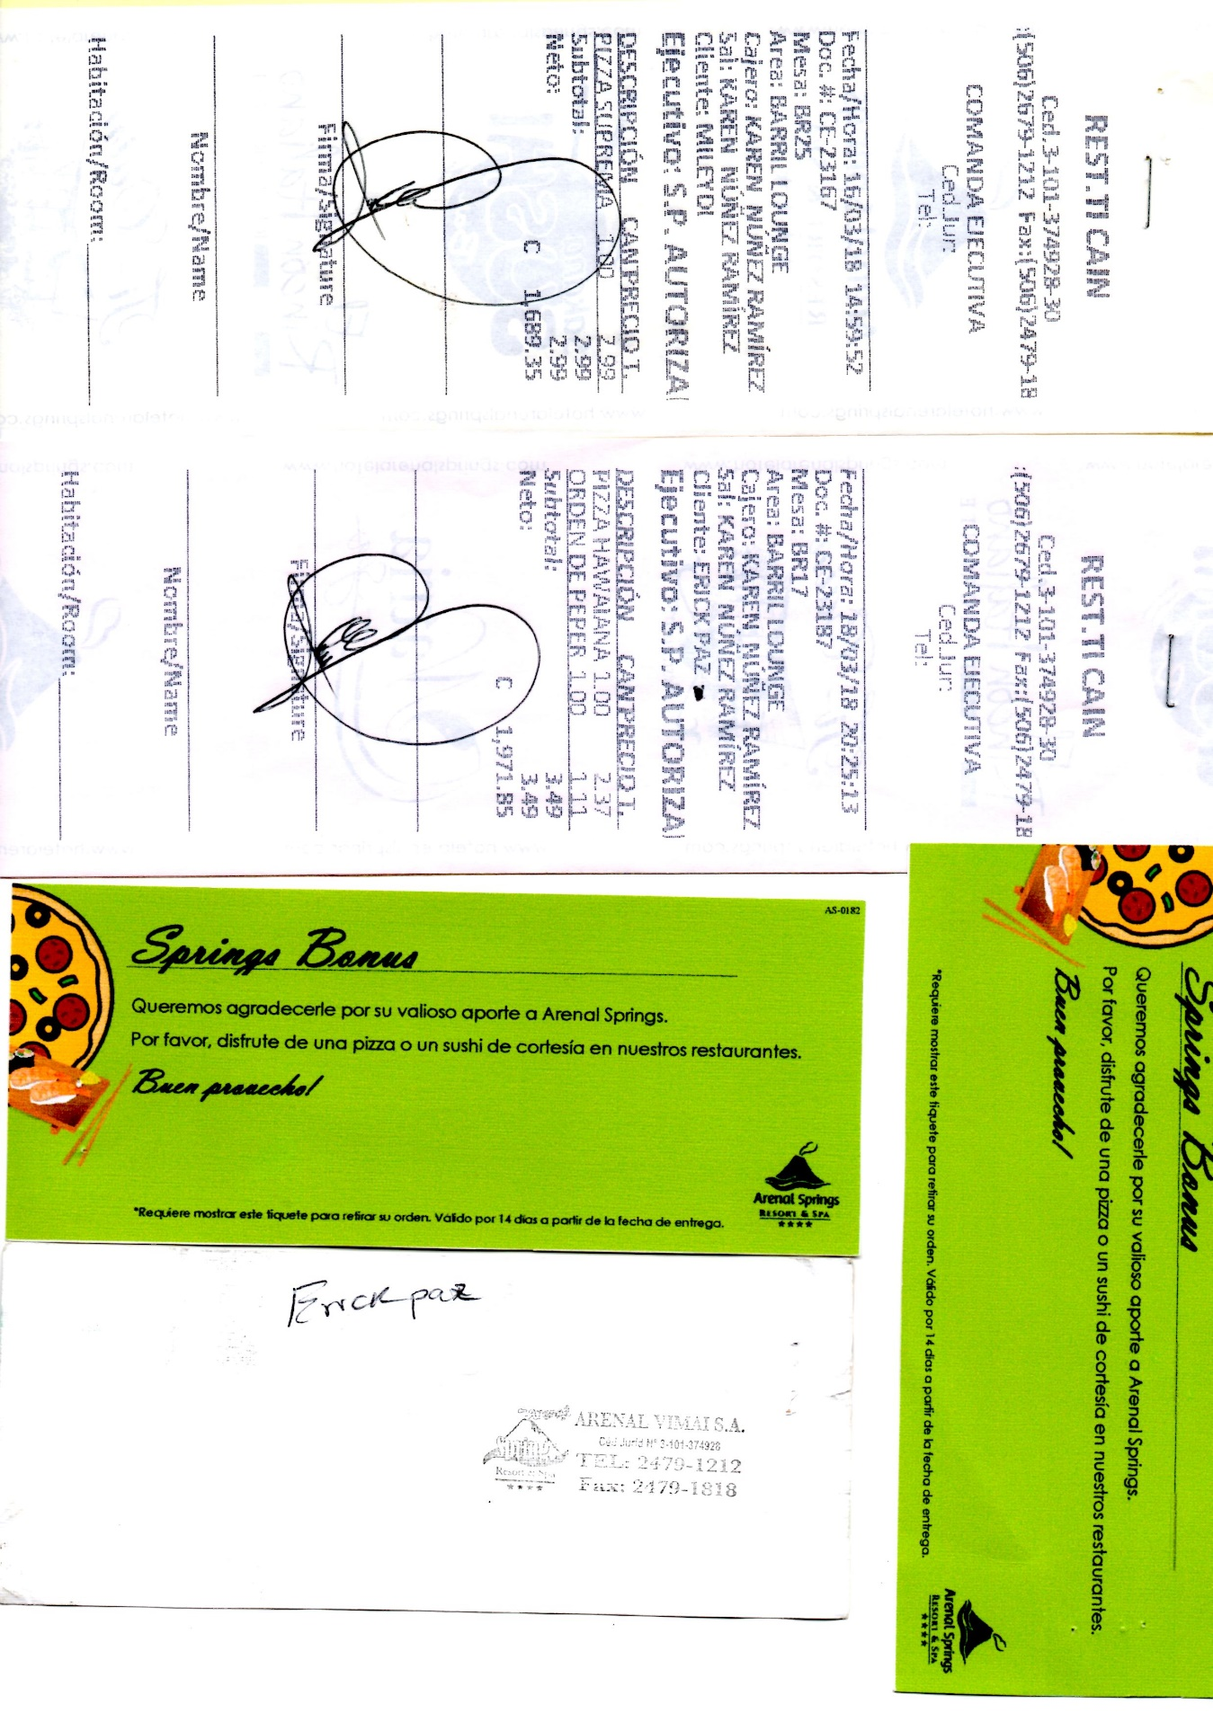

Se capacitan constante mente ver lista de asistencia.

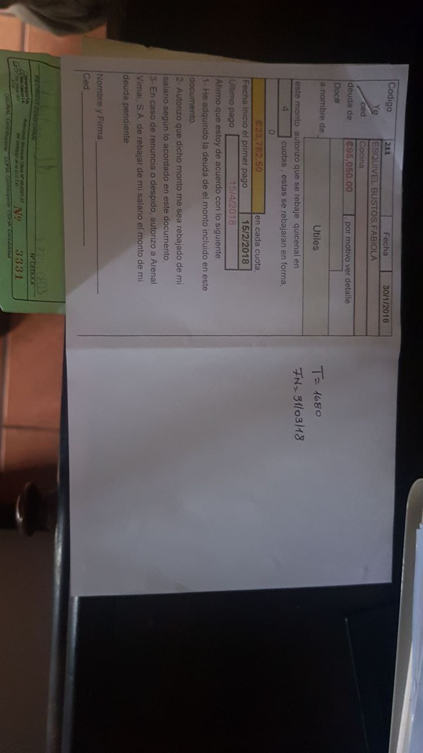1.Pueden comprar sus útiles y se les rebaja hasta en 6 pagos se inserta boleta de compromiso de rebajas. Se inserta reporte de ingresos de préstamos de útiles a diferentes colaboradores.



Se hacen feria de salud, capacitación constante (ver registro asistencia)

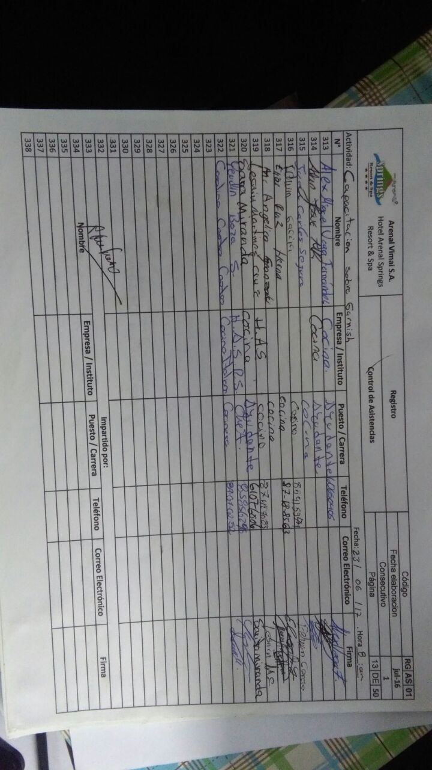

entre otras.